Aufgabenstellung:

Hardware / Operating System
Es soll ein kleines Datacenter aufgebaut werden. Als Basishardware stehen je 1 HL DL 165 g7 für jede Gruppe zur Verfügung. Die Hardware hat 300GB Festplatte und 96GB RAM mit 2x 8-Kernen Opterons.

Die Server sind it QEmu und Cockpit ausgerüstet und sind derzeit wie folgt erreichbar:
- SRV-a01: 192.168.30.80:9091 Login: team01 / labor123
- SRV-a02: 192.168.30.80:9092 Login: team02 / labor123
- SRV-a03: 192.168.30.80:9093 Login: team03 / labor123
- SRV-a04: 192.168.30.80:9094 Login: team04 / labor123

Intern befinden sich die Server im Netz 172.28.110.0/24 mit den IPs 110, 120, …

Das installierte Betriebssystem ist derzeit Debian 12 (Bookworm), mit Cockpit (incl. Cockpit-maschines) und qemu.

Zielsystem:
Das nachfolgende Bild zeigt den prinzipiellen Aufbau der Basis, mit allen 4 Servern.

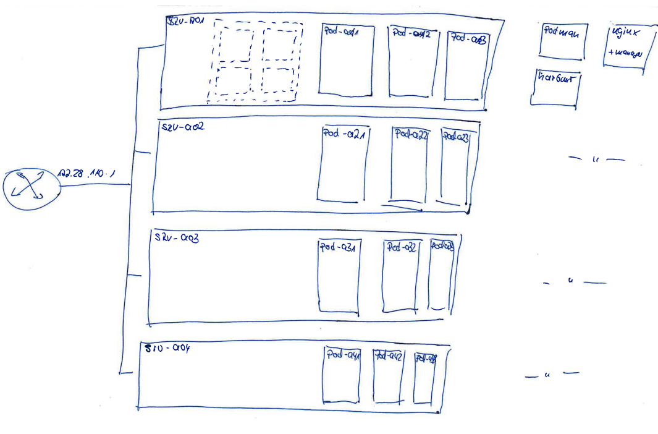

TEAM AUFGABE 1
Es sind 3 Virtuelle Maschinen (QEMU) zu installieren. Jede der Maschinen soll (mindestens) die folgende Hardware aufweisen:
- Remote Management Software
- Netzwerk konfiguration

TEAM Aufgabe 2
Auf den Virtuellen Maschinen pod-a_1, pod-a_2, pod-a_3 wird kubernetes installiert. ( An Stelle von _ ist jeweils die Nummer des Teams e.g. 1, 2, 3, 4 einzusetzen):
- docker-ce (Community Version von Docker, nicht Debian)
- Installieren Kubelet, Kube-ctl, Kube-admin
Eine Beschreibung wie kubernetes installiert und konfiguriert wird, befindet sich auf Kubernetes Installation.

TEAM Aufgabe 3
Auf dem Basisserver (srv-a01, srv-a02. srv-0a3, srv-a04) sollen die folgenden Dienste bereitgestellt werden:
- PODMAN (Container Management)
- HARBOR (Container Registry)
- NGINX (mit Manager-Software)
Diese Software Komponenten können als VMs (QEMU) oder Container bereitgestellt werden. TIP: Es gibt ein Plugin für Portainer und Cockpit.

Durchführung

Software / VMs:
Es sind 3 Linux VMs zu installieren, jeweils mit Docker installiert. Jede dieser VMs soll als Kubernetes Node laufen.

Software
An dieser Stelle sollen jedes Team entscheiden, ob die Software mit Docker/Podman oder QEmu installiert wird.
Zur Steuerung des Systems sind die folgenden Maschinen vorgesehen:
- PORTAINER: Steuerung der Containervirtualisierung (max. 3 Hosts)
- OPEN NEBULA: Management heterogener Infrastrukturen
- NGINX: Reverseproxy mit Management Modul (zu Cont. Und VMs)
- HARBOR: Container Repository
Je nach Ablauf kann auch ein Kubernetes Dashboard erstellt werden, mit dem die Kubernetes Nodes bezüglich ihrer Performance überwacht werden können.

QEMU
QEMU ist bereits installiert, die Konfiguration und Netzwerkeinrichtung wird durch die Teams vorgenommen.

Kubernetes PODS
Als Basis soll jeweils eine virtuelle Linux-Maschine zum Einsatz kommen. Diese muss vor der eigentlichen Kubernetes Installation bereits eingerichtet sein. Die Namen der Pods sind pod-aX1, pod-aX2, pod-aX3, wobei X (1,2,3,4) für das Team steht.

Kubernetes Installation:
https://www.cherryservers.com/blog/install-kubernetes-ubuntu
https://www.plural.sh/blog/install-kubernetes-ubuntu-tutorial/

NGINX-Reverseproxy (mit Absicherung)
https://www.plural.sh/blog/install-kubernetes-ubuntu-tutorial/
https://www.ionos.at/digitalguide/server/konfiguration/nginx-reverse-proxy/
https://docs.nginx.com/nginx/admin-guide/web-server/reverse-proxy/

NGINX-Proxymanager
https://nginxproxymanager.com/

PORTAINER installieren
https://www.howtoforge.de/anleitung/wie-installiere-ich-portainer-unter-debian-11/
https://docs.portainer.io/start/install-ce

Open Nebula
https://docs.opennebula.io/6.8/installation_and_configuration/frontend_installation/install.html
https://computingforgeeks.com/install-opennebula-kvm-node-on-debian/
https://www.atlantic.net/vps-hosting/how-to-install-opennebula-on-debian/

TEAM Bildung

TEAM 01

Aufgabe 1:
Aufgabe 2:
Aufgabe 3:

TEAM 02

Aufgabe 1:
Aufgabe 2:
Aufgabe 3:

TEAM 03

Aufgabe 1:
Aufgabe 2:
Aufgabe 3:

TEAM 04

Aufgabe 1:
Aufgabe 2:
Aufgabe 3:

